**Профилактика детского травматизма зимой**

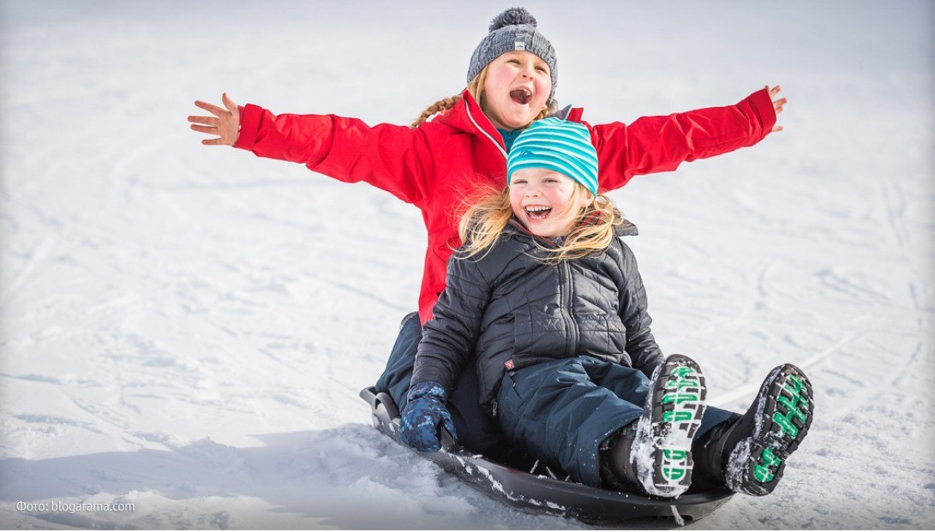

Дети ведут себя очень активно и зимой, и летом. Однако именно в зимний период число травм возрастает примерно на треть.

Детям полезно играть на свежем воздухе в любую погоду, кроме самых экстремальных морозов и метели. Главное, чтобы детям было тепло, а развлечения были безопасны для их жизни и здоровья.

**Санки, лыжи, коньки** – самые любимые развлечения детей зимой. К сожалению, именно они становятся причиной многих травм. Здесь важна роль взрослых, которые должны научить ребенка правилам поведения, позволяющим избежать получения травм, и усилить контроль за их соблюдением.

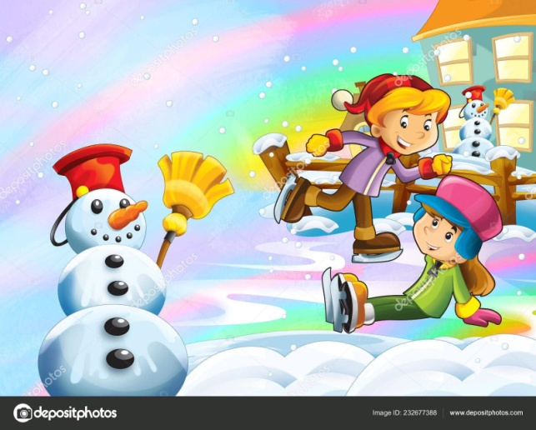

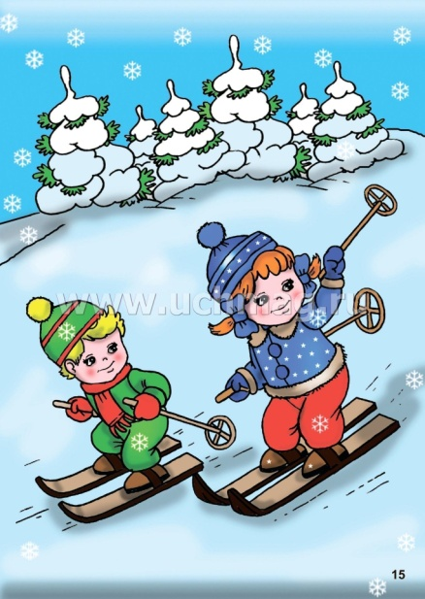

При катании на коньках желательно отдать предпочтение общественному крытому или открытому катку, поскольку там лед ровный, залит и выровнен с помощью специализированной техники. Если такой возможности нет, помните, что лед на озере, на реке — это не каток. Нужно убедиться, что толщина льда на озере не менее 10 см. На замерзшей реке вообще лучше не кататься, лед, образующийся на движущейся воде, такой как реки и ручьи, будет разной толщины и очень непредсказуем.

На катке нужно соблюдать правила безопасности: ехать в направлении движения, упал - быстро встать, чтобы никто не наехал, не перелетел, не произошло несчастного случая при столкновении. Кататься на льду необходимо только днём или если каток освещен.

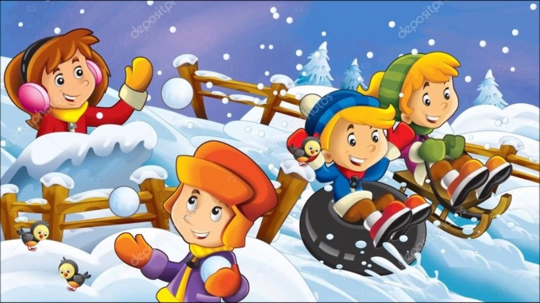

Кататься на санках, тюбинге нужно тоже в оборудованных для этого местах.

Трасса должна быть огорожена, приспособлена для спуска на санках, ватрушках. На пути не должно быть препятствий в виде деревьев, транспорта, дорог. Перед спуском нужно убедиться, что на трассе (горке) нет людей. Положение в санках должно быть строго ногами вперед и сидя. Спуск лежа на животе вперед головой, спиной по ходу движения или на коленях может быть опасным для жизни. Езда с горы подразумевает быстрый набор скорости и практически минимальный контроль за ситуацией со стороны катающегося во время спуска. Только правильное положение во время езды убережет от травм.

Обязательно нужно использовать защитное снаряжение - наколенники, шлем (чтобы хорошо прилегал), качественное оборудование (санки, тюбинг). Коньки нужно подобрать по размеру (ни в коем случае не на вырост), с хорошей поддержкой лодыжки, застегнуты должны быть крепко.

Стоит рассказать ребенку о правилах падения, от которого никто не застрахован. Необходимо научить правильной группировке. При падении нельзя выставлять руки и ноги в стороны. Необходимо защищать голову от удара и не опускать ушибов спины. Падать лучше на бок, поджав руки к туловищу.

Во избежание падений в гололед на улице правильно подберите ребенку обувь: предпочтение лучше отдать обуви с ребристой подошвой, произведенной из мягкой резины или термоэластопластов, без каблуков.

Научите ребенка перемещаться по скользкой улице: нужно не спешить, избегать резких движений, смотреть себе под ноги. Держать руки в карманах в гололед опасно, при падении у ребенка не будет время их вынуть и постараться избежать или смягчить падение.

Еще одну опасность зимой представляют обледеневшие ступеньки- необходимо держаться за поручни, а ногу при спуске по лестнице необходимо ставить вдоль ступеньки - в случае потери равновесия такая позиция смягчит падение.

Не желательно идти в непосредственной близости от стен зданий, на кровлях которых нередко образуются сосульки. Если требуется посмотреть по сторонам, лучше остановиться, и не делать этого на ходу.

**Профилактика обморожений у детей.**

Дети не всегда контролируют температуру своего тела, не могут ясно осознать холодно им или тепло, как взрослые, поэтому они могут быстро замерзнуть или перегреться. Обморожения чаще всего наступают незаметно, без боли, поэтому необходимо обращать внимание на цвет румянца у ребенка.

Нормальный румянец – нежно-розового цвета, а если он стал неравномерный, с ярко-красными или белыми пятнами - то возможно обморожение.

Одевайте ребенка по погоде, с учетом предполагаемой активности.

Лучше надеть на ребенка несколько слоев свободной легкой одежды.

Ребенку нужны шапка, шарф и варежки.

Время от времени трогайте руки и нос ребенка, проверяйте, чтобы ему было тепло и сухо.

Одевайте детей в теплую непромокаемую обувь, в которой достаточно места, чтобы ребенок мог шевелить пальцами ног.

Если ноги промокли, ребенок должен знать, что нужно немедленно идти домой переобуваться.

**Безопасное поведение, защитное снаряжение, присмотр за ребенком снизят вероятность зимних детских травм!**